匈牙利塞格德大学网上申请网址：
https://apply.u-szeged.hu/courses/course/227-bsc-agricultural-engineering

第一步：点击进入网址，页面如下（如果点击进入不是如下页面，建议使用360或火狐网页浏览器）
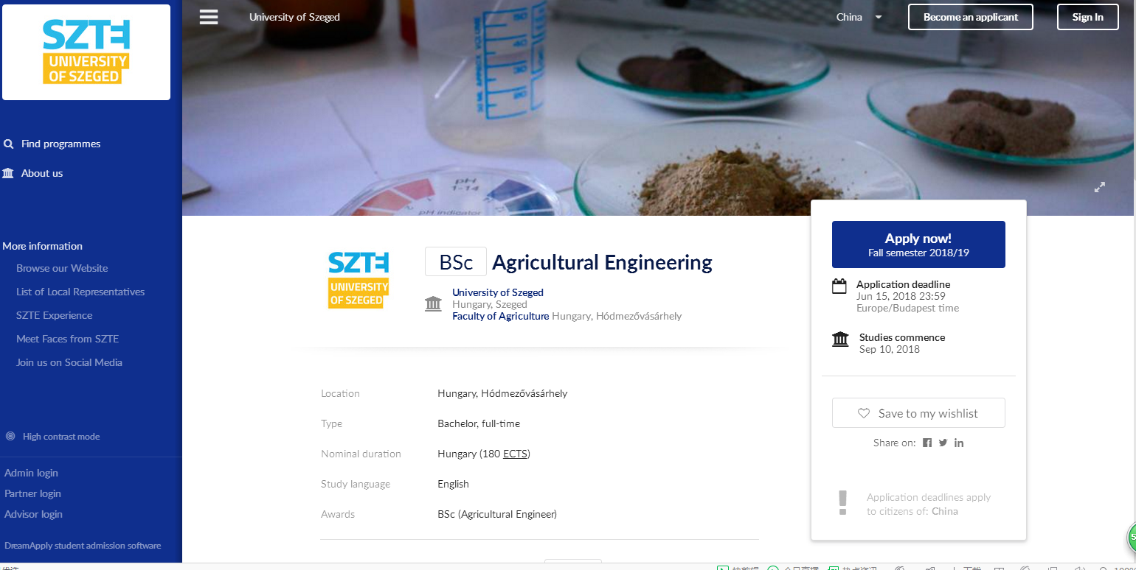

第二步：点击右上角Become an applicant, 进去后如实填好个人信息后，点击页面最下方的Sign up and continue


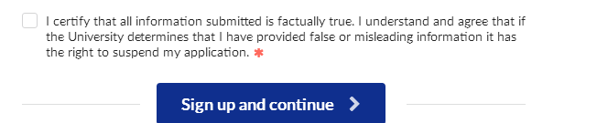

第三步：记下或者截屏随后出现的applicant access code （每个人都会有自己特别的）

例如：如下图
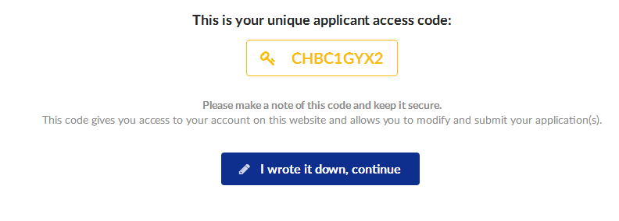
第四步：点击I wrote it down，continue 后出现如下页面后，返回最初页面

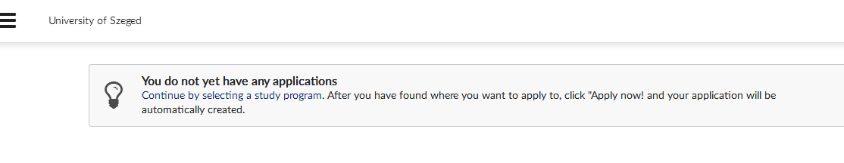

也就是重新点击该网址
https://apply.u-szeged.hu/courses/course/227-bsc-agricultural-engineering
然后点击Apply now！


第五步：进入后如实填写自己的信息后，先点save然后点next page
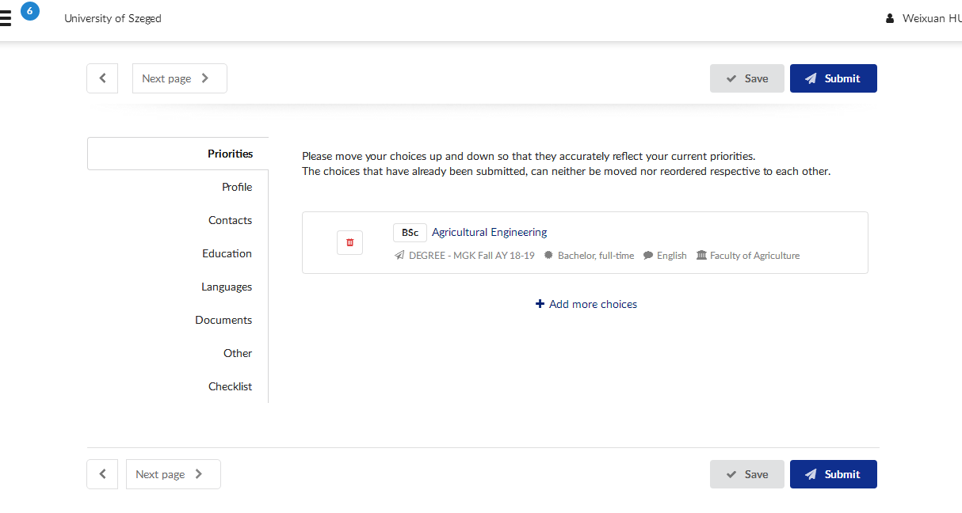
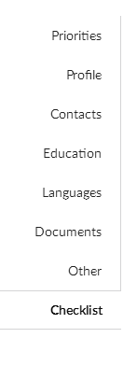 最后这几项都填好了，再点击submit

毕业证目前只能填高中的
网申截止日期 2020.6.30

